A origem do Facebook
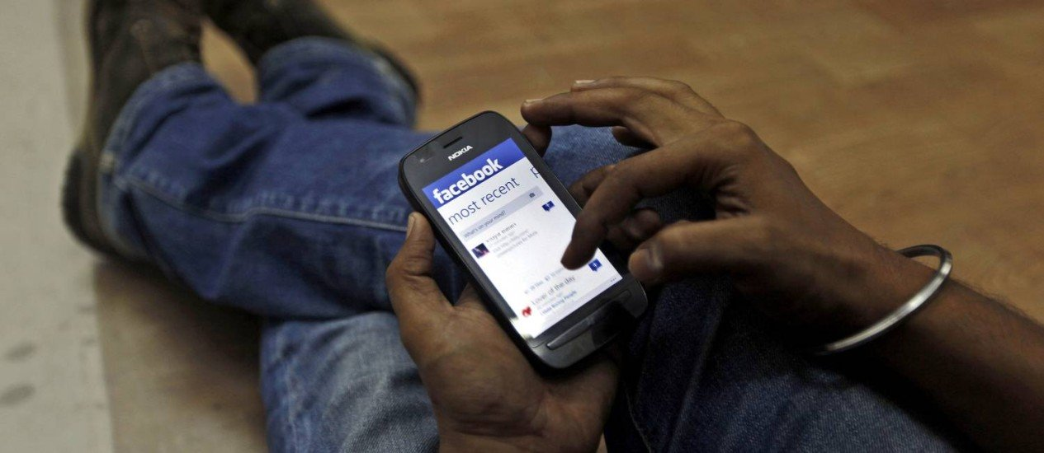
RIO - O Facebook é a mais popular rede social da história. Seu nome origina-se do apelido do livro artesanalmente preparado que passava de mão em mão entre os calouros das universidades americanas e que servia para que eles começassem a conhecer seus colegas na instituição — um maço de páginas encadernadas de forma mais ou menos tosca, contendo fotos de estudantes e algumas informações sobre cada um.
O sistema nasceu das mãos de estudantes de computação da universidade de Harvard — Mark Zuckerberg, Eduardo Saverin, Dustin Moskovitz e Chris Hughes. Com o nome original de Facemash, seu software foi escrito por Zuckerberg, então no segundo ano dos estudos. O objetivo inicial do programa era classificar quem era quente ou não, no sentido de ser sexualmente atraente. O programa apresentava duas fotos lado a lado na tela e permitia ao usuários decidir qual das duas pessoas era a mais quente.
Zuckerberg usou sua habilidade para acessar a rede de segurança de Harvard de modo a capturar as imagens de identificação dos estudantes a partir do diretório dos nove alojamentos, usando essas fotos para alimentar seu site, que logo se tornou bastante popular entre os alunos. Alguns dos estudantes substituíam a foto de seu perfil por uma imagem com blocos de texto representando alguma posição política ou um protesto, uso que aumentou ainda mais o sucesso do sistema.
Foi justamente esta fama que fez o site ser rapidamente fechado pelos executivos de Harvard apenas poucos dias depois de entrar no ar, em 28 de outubro de 2003. Zuck foi acusado pela instituição de quebra de segurança, violação de copyright e violação de privacidade, por usar as fotos do sistema da instituição para povoar seu site. Chegou a ser iniciado um processo de expulsão do mancebo, mas as acusações acabaram sendo retiradas.
Em 4 de fevereiro de 2004, Zuck relançou sua ideia com um novo site, “The facebook”. No entanto, apenas seis dias depois, três estudantes seniores de Harvard — Divya Narendra e os gêmeos Cameron e Tyler Winklevoss — acusaram Zuck de roubar ideias que usariam em uma rede social criada por eles, denominada HarvardConnection e depois ConnectU. Mais tarde, os três processaram Zuckerberg com base nessas acusações, mas acabaram chegando a um acordo extrajudicial.
Percebendo que o site tinha potencial de crescer, Zuck decidiu ampliar o cadastramento, derrubando a restrição inicial que permitia que apenas alunos de Harvard participassem do sistema. Para expandir o site, arregimentou colegas seus, formando uma equipe que fez o site abranger outras universidades e escolas. Andrew McCollum faria o design gráfico, Hughes ajudaria na promoção do site, Moskovitz seria o programador e Saverin trabalharia para montar o negócio, continuando a morar na costa leste dos EUA, ao passo que todos os outros se mudariam para a Califórnia.
PUBLICIDADE
Naquele mesmo ano, o fundador do Napster, Sean Parker, aproximou-se de Zuckerberg, encantando-o com um estilo de vida glamuroso. Pouco depois, Parker assumiu o papel de investidor anjo, e tornou-se presidente da empresa, que mudou de nome para Facebook, logo após ter comprado o domínio internet Facebook.com em 2005 por US$ 200 mil.
Zuckerberg tinha inicialmente escolhido Saverin como seu homem de business porque, além de também ser judeu, o brasileiro era rico e estava arcando com o custo dos servidores (computadores) que eram vitais para o site. Mas Parker teve mais sucesso em envolver Zuckerberg, que, de maneira um tanto desleal, decidiu tornar Saverin uma carta fora do baralho.
Decidido a tirar o brasileiro de seu caminho, Zuckerberg pressionou Saverin a assinar papéis que diluíram seriamente sua participação acionária. O site “Business Insider”, sete anos depois da encrenca, teve acesso ao e-mail que Zuck enviou a seu advogado instruindo-o a dar andamento ao golpe contra Saverin (veja <http://read.bi/dm_zs>).
Segundo a “Forbes”, após perceber que tinha sido enganado, Saverin naturalmente esperneou, e muito. Isso levou o Facebook, com a suprema cara de pau de Zuckerberg, a processá-lo por tentar interferir nos negócios da empresa e por insistir em manter seus 30% da companhia. Mas Saverin não deixou barato. Processou o Facebook de volta. A disputa resultou em acordo, com Saverin ficando com 5% da empresa e mantendo o status de cofundador no site oficial do Facebook.
No final das contas, as tramoias de Zuckerberg parecem ter valido a pena para ele, já que acabou se tornando o mais jovem multibilionário do mundo. Mas o rapaz teve seus méritos e, sem dúvida, conquistou seu lugar na História. Afinal, um dos pontos positivos do Facebook foi estabelecer uma certa ordem na web, um mundo em que territórios e fronteiras físicas não fazem sentido.
O site especializado “Who Owns Facebook”, com base num valor de US$ 34 por ação no IPO, mostra todos os 40 investidores que têm participação na rede social. O mais abonado, obviamente, é Zuckerberg, com 28,2% das ações, um valor de US$ 28 bilhões. Na lanterna, seu inimigo Divya Narendra, com 0,022% de participação, ou seja, US$ 18,7 milhões. Veja a lista completa em <whoownsfacebook.com>.
O Brasil já é o segundo país no mundo em número de assinantes do Facebook — mais de 47 milhões de usuários ativos —, atrás apenas dos EUA. Depois de destronar o Orkut, primeira grande rede social a cair no gosto do internauta brasileiro, o Face tem hoje 23,38% de penetração na população brasileira total, sendo 61,90% na população on-line do país.
PUBLICIDADE
Em termos mundiais, a influência do Facebook se mostra cada vez maior. David Kirkpatrick, autor do livro “The Facebook Effect”, ressalta que a escala, ritmo de crescimento e penetração social do Facebook levantam complicadas questões políticas, sociais e regulatórias na web. “Como o Facebook irá alterar as interações de seus usuários no mundo real? Como responderão os governos repressivos a esta nova ferramenta que confere tanto poder ao usuário? Será que um serviço como o Facebook precisa ser regulado?”, questiona o autor.
Segundo Kirsten Bischoff, colaboradora da “Forbes”, a visão de Zuckerberg de um “passaporte Facebook” é uma grande sacada, uma estratégia quase premonitória digna não só de grandes homens de negócios, mas também de grandes líderes. Ele criou a infraestrutura real para usuários na internet, o que é diferente de uma infraestrutura de rotas comerciais, assemelhando-se mais a um sistema de estradas. A missão do Facebook é servir como mapa segundo o qual o indivíduo pode se mover pela rede e descobrir novas coisas com base nas outras pessoas que vai encontrando, nas pessoas que já conhece e nas recomendações que essas pessoas lhe dão.
No momento, o Facebook está no centro das atenções. No entanto, um sério concorrente está seguindo de perto seus passos e, possivelmente mais adiante, poderá ameaçar sua supremacia. Seu nome é Google+, rede social da gigante das buscas, mais limpa e intuitiva que o Face. O G+ já disponível em 60 idiomas e oferece a novíssima ferramenta Knowledge Graph, que representa um primeiro passo na web semântica, em que a varredura da web é mais focada no significado dos termos de busca do que no puro texto das palavras-chave. Ou seja, a guerra pelo trono no reino das redes sociais tem tudo para esquentar.

